2022-07-12

1.linux umask

查看umask:umask

设置umask:umask 0077

文件权限：777-umask

Example:将文件权限设置为对owner读写

umask 0077

touch aa

ls -l aa

则可看出文件权限



2.shared_ptr

new一个对象，shared_ptr引用计数器会加1，将一个shared_ptr拷贝到另一个shared_ptr对象，引用计数器会加1，但使用引用传递，不会导致引用计数器加1。

当存在循环依赖关系，

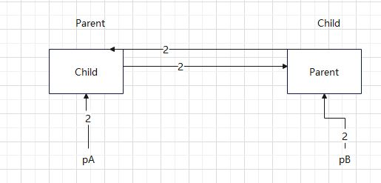

造成内存泄漏。

3.weak_ptr

只是指向内存，通过Lock定位到相应内存，获得shared_ptr，shared_ptr的reset是释放指针，引用计数器减一。